**CMLF架构**

2019年5月12日星期日

# 计算流

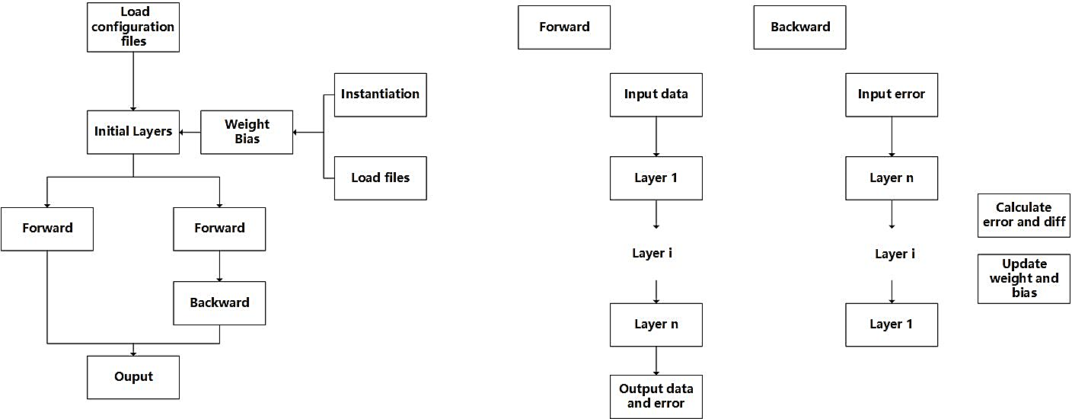

# 类

Array类：